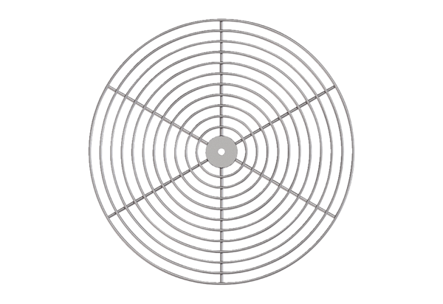Védőrács, fém SG 20Csomagolási egység: 1 darabVálaszték: C
Termékszám: 0150.0114Gyártó: MAICO

